รายวิชา: MIIA0106 การโปรแกรมภาษา Python และ C
หัวข้อ: Functions in C++ (Lab)
ผู้สอน: อ. Sutit Ongart
ข้อมูลนักศึกษา
ชื่อ–สกุล: ____ณัฐวุฒิ บุญหนุน_____________รหัสนักศึกษา: _______6812100003____________
สาขาวิชา / กลุ่มเรียน: ___________________วันที่ส่งงาน: ____ / ____ / ______
คำสั่งที่จำเป็นต้องใช้ (Required C++ Commands)
#include <iostream>
#include <cmath>
using namespace std;
คำอธิบาย:
- <iostream> ใช้สำหรับรับข้อมูล (cin) และแสดงผล (cout)
- <cmath> ใช้สำหรับฟังก์ชันทางคณิตศาสตร์ เช่น pow(), sqrt()
- using namespace std; ใช้เพื่อเรียกใช้คำสั่งมาตรฐาน
ตัวอย่างคำสั่งรับข้อมูล และแสดงข้อมูล
int x;
cout << "Enter value: ";
cin >> x;
cout << "You entered: " << x << endl;
ตัวอย่างการประกาศฟังก์ชัน (Function Declaration)
// Prototype
double circleArea(double radius);
int maxOfThree(int a, int b, int c);
void swapValue(int a, int b);
void swapReference(int &a, int &b);

Lab 1: Calculate Area
เขียนฟังก์ชัน circleArea(radius) และ rectArea(width, height)
เมื่อรันโปรแกรมแล้ว ต้องแสดงผลลัพธ์พื้นที่ที่คำนวณได้
ตัวอย่างผลลัพธ์ที่ต้องแสดง:
Circle Area = 78.54
Rectangle Area = 50

พื้นที่เขียนโค้ด:
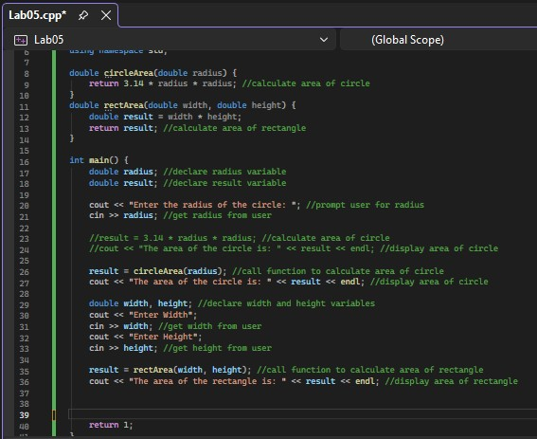

ผลการรัน
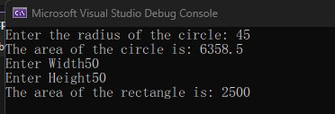

Lab 2: Find Maximum
เขียนฟังก์ชัน maxOfThree(a, b, c)
เมื่อรันโปรแกรม ต้องแสดงค่าที่มากที่สุด
ตัวอย่างผลลัพธ์ที่ต้องแสดง:
Maximum value is: 15
พื้นที่เขียนโค้ด:
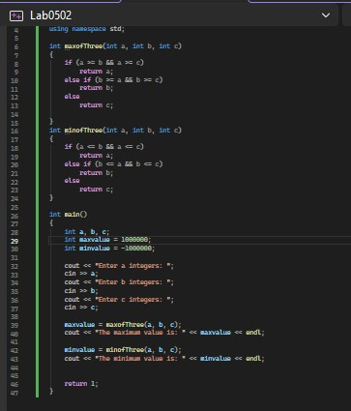

ผลการรัน
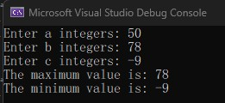

Lab 3: Swap Function
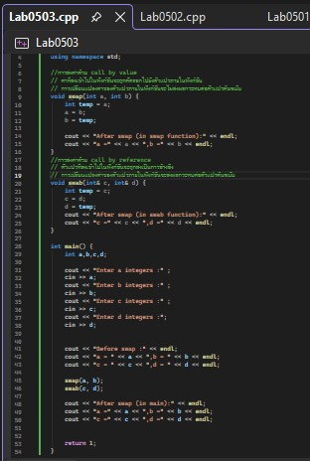
เขียนฟังก์ชัน swap แบบ Call by Value และ Call by Reference
ต้องแสดงค่าก่อนและหลังการ swap
ตัวอย่างผลลัพธ์ที่ต้องแสดง:
Before swap: a = 10, b = 20
After swap (Call by Value): a = 10, b = 20
After swap (Call by Reference): a = 20, b = 10
พื้นที่เขียนโค้ด:
ผลการรัน
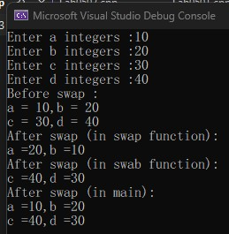

Capture ข้อมูลใน GitHub
